
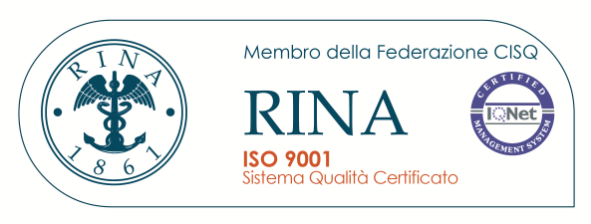
C.F.P. CONSORZIO ENFAPI TREVIGLIO

R.E.A. BG n. 198989 – Iscr. Reg. imprese Bergamo n. 16424 Cod. Fiscale e Partita IVA 01281810166

Sede: Via Nenni,4 - 24047 TREVIGLIO (BG) Tel. 036349296 - 036347034 Fax 0363595531
mail: enfapitreviglio@confindustriabergamo.it

IeFP - Percorsi Triennali e Quadriennali 2019/2022 - III anno 2021/22 "OPERATORE MECCANICO BASSA BERGAMASCA”

3 Sezione C

 | Cognome | Nome
1 | ATTI | YOUSSEF
2 | CHAFIQ | AMINE
3 | DIOP | SERIGNE MOUSTAPHA
4 | EBID | MAZEN
5 | EL MAZIL | MOHAMED ANAS
6 | ESPOSITO | ROBERTO
7 | GENOVESE | ANGELO MANUEL
8 | HAYAB | ABDELLAH
9 | NASR | MOUSTAFA
10 | NOTO | ALESSANDRO
11 | PANCARI | ANDREA
12 | PENA GONZALES | FABRIZIO
13 | RROTAJ | KLEJVI
14 | SALHI | ILYAS
15 | SARR | ADAMA
16 | SARR | SEYDINA ISSA
17 | SIMA | DAJAN
18 | TERLIZZI | MATTEO
19 | TOTH | CRISTIAN

Il Tutor del corso: Ruffini Giorgio

Treviglio, 25/08/2021

Accreditato REGIONE LOMBARDIA (IDsede 175318 - ID operatore 167336) - Opera in stretto coordinamento con CONFINDUSTRIA BERGAMO

1

